Отметить числа от 25 до 1: Нарисовать треугольник, квадрат:
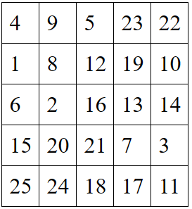
Расшифровать таблицу:
Вычеркнуть лишний из нескольких объектов:
- 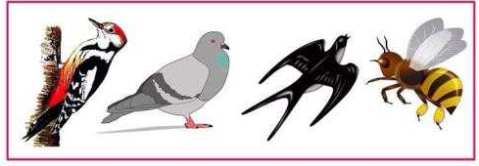
- 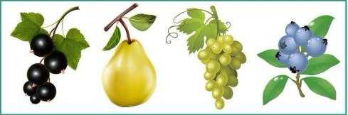
- 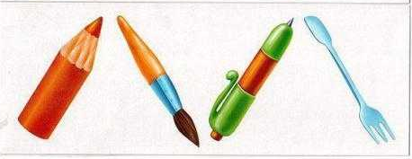
Написать по 2 слова на каждую букву алфавита:

